Aktuální anketa Profesia days: Proč dnes chtějí lidé měnit místo? Nejčastěji z důvodu lepšího postavení a výhodnějších pracovních podmínek, ale i kvůli rychle se zvyšujícím životním nákladům
Praha, 10. října 2022 - Anketa k největšímu českému veletrhu Profesia days zjišťovala, kolik lidí v tomto roce změnilo nebo se chystá změnit práci. Pozitivně na tuto otázku odpovědělo celých 82 % návštěvníků portálu. A jaké uváděli důvody? Finance, které lidé potřebují kvůli rychle se zvyšujícím životním nákladům, byly hned na druhém místě. Nejvíce 26 % uvádělo jako hlavní důvod ke změně práce lepší postavení a výhodnější pracovní podmínky. 22 % pak změnilo nebo bude měnit práci právě hlavně z důvodu lepšího finančního ohodnocení, 20 % kvůli obdržené výpovědi od zaměstnavatele a pro 14 % je důvodem snaha o získání jistějšího zaměstnání. Pouze 18 % respondentů práci neměnilo a ani to neplánuje.
Ke změně místa netlačí jen zvyšování životních nákladů
Důvodem pro změnu zaměstnání většinou bývá vyšší výdělek – v aktuální anketě vyšší plat jako motivaci pro změnu uvedlo 22 % respondentů, což je srovnatelné číslo jako před rokem. Více lidí dnes chce měnit práci kvůli kariernímu růstu a lepšímu postavení či pracovním podmínkám (26 % vs. 14 %).
„Z naší aktuální ankety vyplynulo, že drtivá většina návštěvníků našeho portálu uvažuje o změně práce. Zajímavé pak jsou výsledky ukazující na důvody, které je k tomu vedou. Lidé v současné době nechtějí měnit místo jen z existenčních důvodů, i když rostoucí životní náklady k tomu mnohé z nich vedou. Lidé uvažují o změně zaměstnání i z perspektivy svého kariérního růstu nebo z důvodu získání jistějšího zaměstnání,“ komentuje výsledky ankety Michal Novák z Profesia.cz.
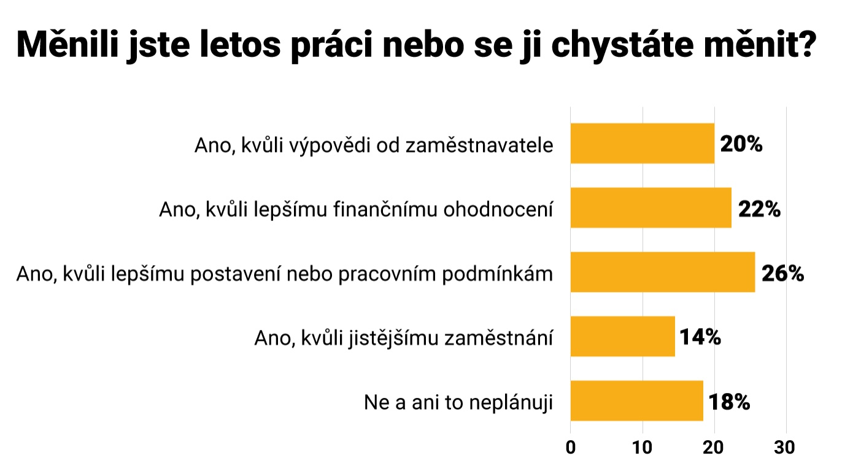
Největší český veletrh práce Profesia days proběhne letos 12. a 13. října na výstavišti PVA EXPO
v pražských Letňanech
11. ročník veletrhu práce Profesia days se bude tomuto tématu také významně věnovat. Veletrh pak především přinese široké veřejnosti příležitosti, jak a kde najít dobrou práci. Návštěvníkům nabídne přímé setkání s personalisty z řady českých i mezinárodních firem a možnost pobavit se o nabízených pracovních pozicích. Bude připraven bohatý doprovodný program ve formě inspirativních přednášek, poradenské zóny, konzultace CV, koučinku, testování IT znalostí a cizích jazyků atd.
Návštěvníci budou moci načerpat informace o všem důležitém, co se v současné době na trhu práce děje a získat inspiraci pro svou vlastní praxi a další směřování. Součástí akce bude rozsáhlá zóna se zajímavým doprovodným programem, v jehož rámci budou probíhat přednášky, prezentace zaměřené na kariérní i osobnostní rozvoj, různé aspekty trhu práce a konkrétní problémy, které jej v současné době ovlivňují.
Vstup na veletrh je zdarma, stačí se jen zaregistrovat zde na webu.Více informací postupně přibývá na webových stránkách www.profesiadays.cz.

